 | GOBIERNO DE EL SALVADOR
Hospital Nacional "Dr. Jorge Mazzini Villacorta", Sonsonate | UNIDAD DE ADQUISICIONES | PREVISION NO:202
UACI del Hospital Nacional de Sonsonate | Y CONTRATACIONES INSTITUCIONAL
 | -

ORDEN DE COMPRA DE BIENES Y SERVICIOS

Lugar y Fecha: | Sonsonate 22 de Septiembre del 2015 | No.Orden:393/2015

RAZON SOCIAL DEL SUMINISTRANTE | NIT
ROSA MARIA MADRID DE CASTILLO

CANTIDAD | UNIDAD DE | D E S C R I P C I O N | PRECIO | VALOR
 | MEDIDA |  | UNITARIO | TOTAL
- | - | LINEA:0202 Atención Hospitalaria--FONDOS PROPIOS-ANESTESIOLOGIA | - | -
1 | Cada Uno | CODIGO: 62504260-EXHIBIDOR DE VIDRIO Y ALUMINIO ANCHO: 0,3 MTS, ALTO 0,3 MTS FONDO: ,30 2 NIVELES CON CHAPA, PUERTA EMBISAGRADA | $63.00 | $63.00
2 | Cada Uno | CODIGO: 62504260-EXHIBIDOR DE VIDRIO Y ALUMINIO ANCHO: 0,3 MTS, ALTO 0,25 MTS FONDO: ,30 2 NIVELES CON CHAPA, PUERTA EMBISAGRADA | $63.00 | $126.00
- | - | TOTAL........................ | - | $189.00

SON: ciento ochenta y nueve 00/100 dolares
OBSERVACION: VERIFICAR AL REVERSO DE LA ORDEN DE COMPRA LAS CONDICIONES DEL SUMINISTRANTE, E- 54199 NUM. DE PROCESO 247 NUM. SOLIC. 287

LUGAR DE ENTREGA:ALMACEN HOSPITAL DE SONSONATE , 15 DIAS HABILES DESPUES DE RECIBIR ORDEN DE COMPRA
LUGAR DE NOTIFICACIONES:LUGAR DE NOTIFICACIONES: CONSULTAS SOBRE PAGOS CON LA UNIDAD FINANCIERA PUEDE REALIZARLOS AL TEL: 24292245, CONTACTO CON EL PROVEEDOR, TEL:24510844

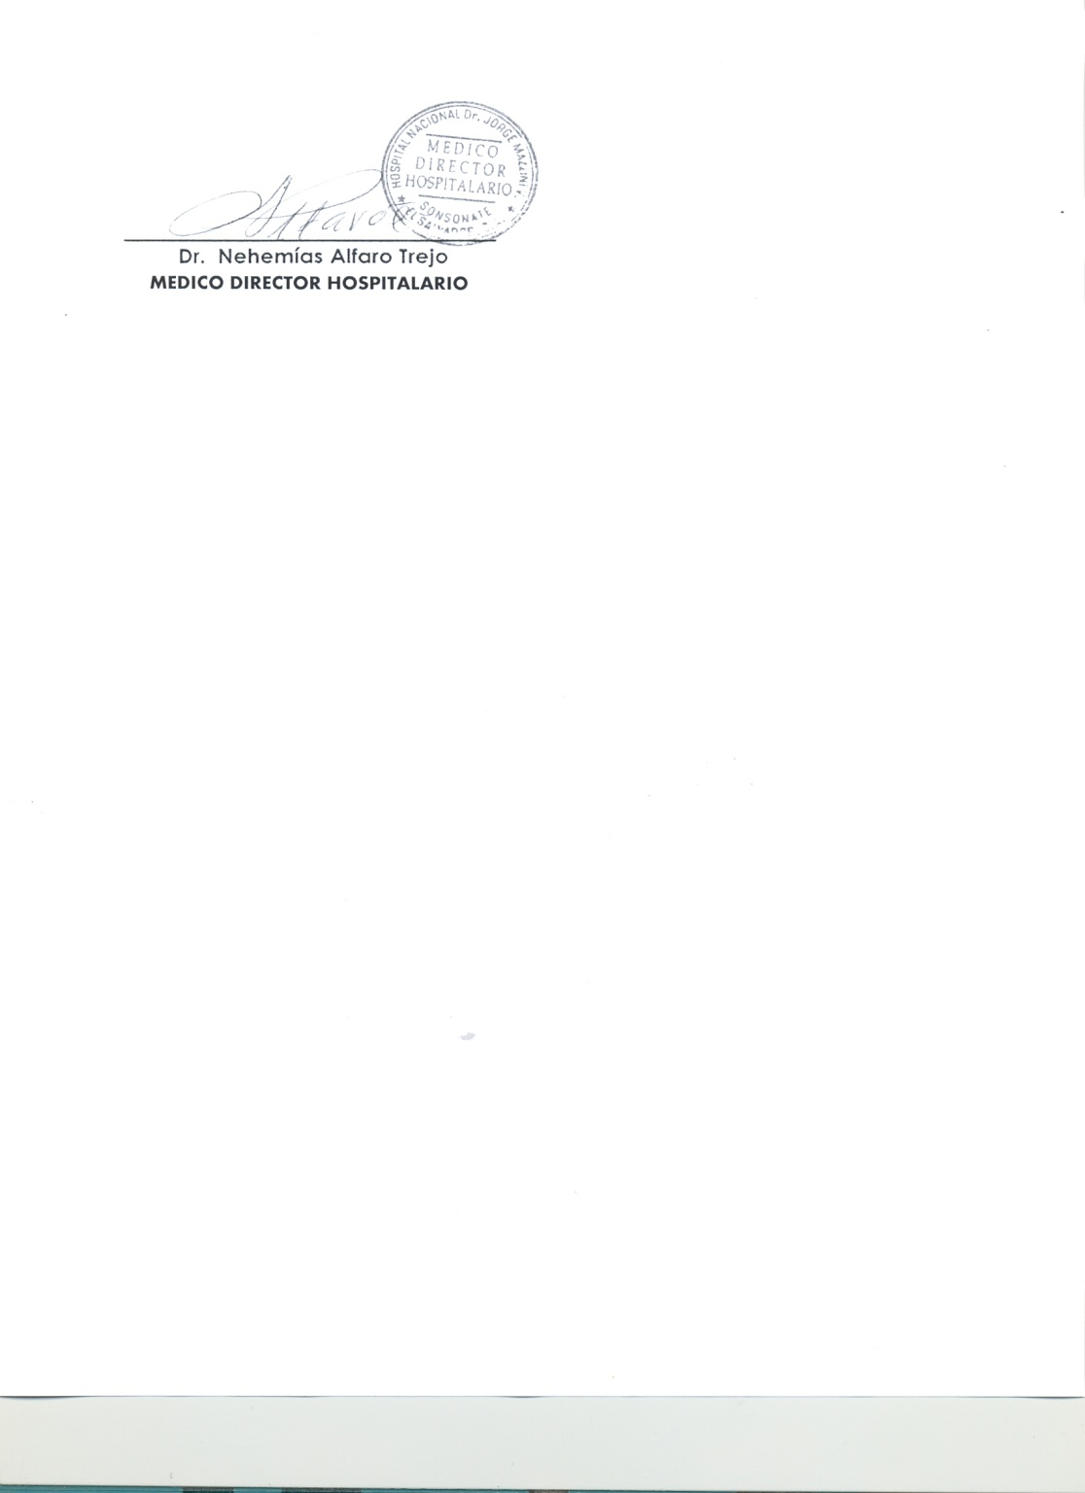

M I N I S T E R I O D E S A L U D
H O S P I T AL N A C I O N A L D E S O N S O N A T E

VERSIÓN PÚBLICA

El presente documento es una versión pública, en el cual únicamente se ha omitido la información que la Ley de Acceso a la Información Pública que se puede abreviar LAIP, define como confidencial entre ellos los datos personales de la personas naturales firmantes de conformidad a lo establecido en los Artículos 24 y 30 de la LAIP y el Articulo 6 del lineamiento No. 1, para la publicación de la información oficiosa.

También se ha incorporado al documento la pagina escaneada con las firmas y sellos de las personas naturales firmante para la legalidad del documento.

